Plans de gestion des sites LIFE Elia

UG:UM230A - Circuit: 70.131: pylône 91 au 93
Nom complet de l’UG: PONDROME/MONCEAU-EN-ARDENNES 70KV LI

Action LIFE: Verger : 1 polygone(s) (0.16 ha)
Autres actions LIFE sous cette/ces portée(s): Pas d’action; Lisière

Commune(s): Bievre

Triage(s) DNF concerné(s): Bellefontaine (LEFORT Michel - GSM: 0477 78 16 10)

Cantonnement(s) DNF concerné(s):BIEVRE (061/51.30.89)
Info actualisées sur Le portail environnement de Wallonie

Gestionnaire (+ Propriétaire):
ID | Gestionnaire | Propriétaires
SP_379 | Elia | Copine, Julien Roger
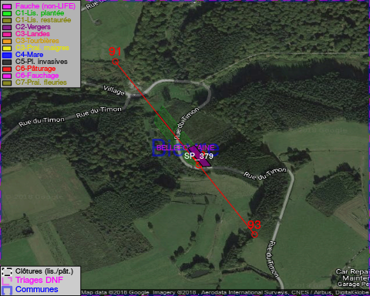

GESTION:

Objectif à long terme :

Arbres développés couvrant le sol (à dégager ou retailler très occasionnellement).

Tous les aménagements ont été terminés en December 2017

Détail par portée
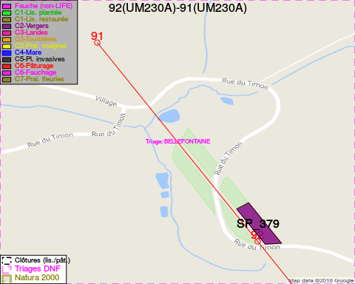
Adresse propriétaire:
- [SP_379] Copine, Julien Roger: Rue Du Point-De-Vue, M.-En-A. 42 Bievre
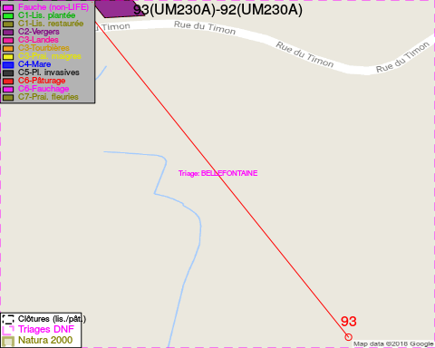
Adresse propriétaire:
- [SP_379] Copine, Julien Roger: Rue Du Point-De-Vue, M.-En-A. 42 Bievre

Document réalisé le 05/05/2018

